**Rekuperacja w bloku czy jest możliwa?**

**Rekuperacja w bloku czy jest możliwa? To pytanie zadaje sobie wiele rodzin, które zdecydowały się na zamieszkanie w bloku. Okazuje się, że tak! Sprawdź jak to jest możliwe!**

**Rekuperacja w bloku czy jest możliwa? - wyjaśnienie**

We współczesnych czasach świadomość impaktu na nasze otoczenie jest coraz większa, a rozwiązania proekologiczne pojawiają się z roku na rok. Do tego nurtu świetnie zalicza się rekuperacja wody, która pozwala na odzysk ciepła z wody szarej. Jednak nie wiele osób wie, że tego typu rozwiązania nie są jedynie zarezerwowane dla domów jednorodzinnych, a również dla bloków. Dlatego dzisiejszym tematem będzie [rekuperacja w bloku](https://www.ecomax.pl/porady-i-wskazowki/151221-rekuperacja-w-bloku#cookieAgree).

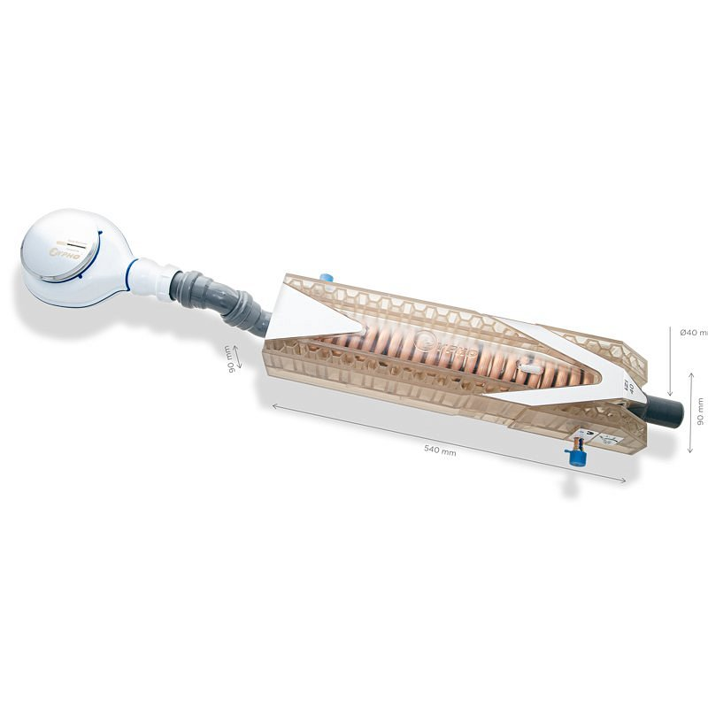

**Na czym polega rekuperacja wody**

Wiemy już, że **rekuperacja w bloku** jest możliwa, jednak czym polega ta rekuperacja wody? Mówiąc prosto, wykorzystując urządzenie, jakim jest rekuperator wody, możemy odzyskać energię grzewczą z produkowanej przez nas wody szarej. Zasada działania jest bardzo prosta, należy podpiąć rekuperator do odpływu z kanalizacji za pomocą dwóch przyłączy. Z jednego końca dostarczamy wodę zimną, natomiast z drugiej strony po zastosowaniu procesu odzysku energii odbieramy wodę ciepłą, która może wrócić do naszego bojlera czy pompy ciepła.

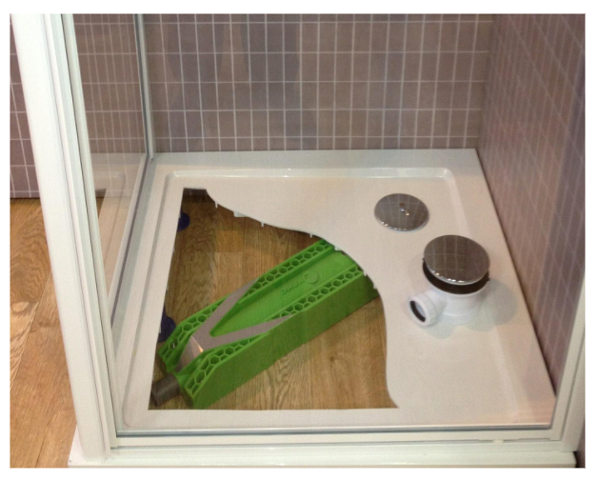

**Rekuperacja w bloku - zalety**

Do najważniejszych zalet *rekuperacji w bloku* można zaliczyć, zmniejszenie rachunków pozyskania ciepłej wody nawet o 67%, szybki zwrot inwestycji, w przypadku 4-osobowej rodzinny, proces ten trwa około 1,5 roku, wydłużony czas kąpieli, oraz brak zasilania elektrycznego.